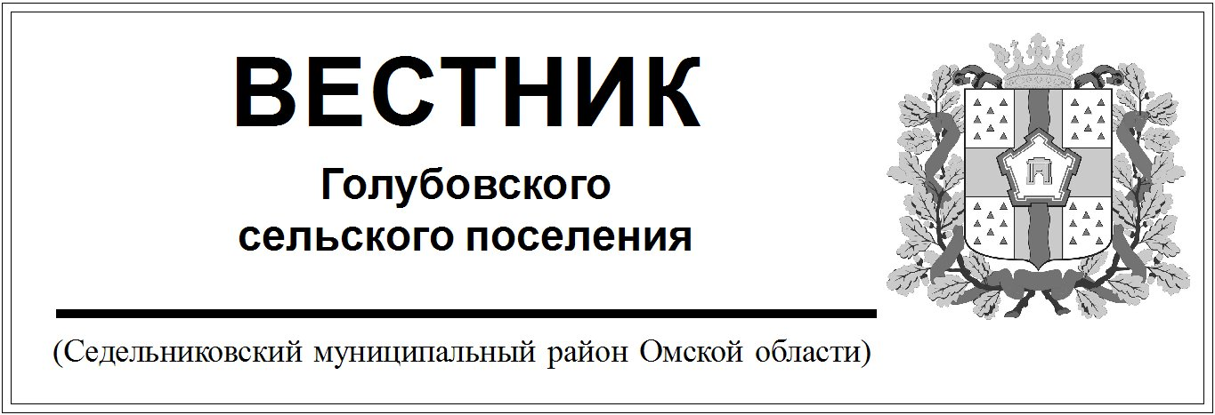

№ 21 от 23 апреля 2020 года. 30 эк.

АДМИНИСТРАЦИЯ

ГОЛУБОВСКОГО СЕЛЬСКОГО ПОСЕЛЕНИЯ СЕДЕЛЬНИКОВСКОГО МУНИЦИПАЛЬНОГО РАЙОНА

ОМСКОЙ ОБЛАСТИ

ПОСТАНОВЛЕНИЕ

От «23» апреля 2020 г. № 47

с. Голубовка

О внесении изменений в Постановление Главы Голубовского сельского поселения Седельниковского муниципального района Омской области от 29.09.2013 года №26 «Об утверждении Порядка принятия решений о разработке муниципальных программ Голубовского сельского поселения Седельниковского муниципального района Омской области, их формирования и реализации»

В соответствии с п.2 ст. 174.3 Бюджетного Кодекса РФ, руководствуясь Уставом Голубовского сельского поселения Седельниковского муниципального района Омской области,

**ПОСТАНОВЛЯЮ:**

1.Внести в Порядок принятия решений о разработке муниципальных программ Голубовского сельского поселения Седельниковского муниципального района Омской области, их формирования и реализации, утвержденный Постановлением Главы Голубовского сельского поселения Седельниковского муниципального района Омской области от 29.09.2013 года № 26 следующие изменения:

- в пункте 33 Порядка принятия решений о разработке муниципальных программ Голубовского сельского поселения Седельниковского муниципального района Омской области, их формирования и реализации после абзаца десятого дополнить абзацем следующего содержания «Куратор налогового расхода Голубовского сельского поселения Седельниковского муниципального района Омской области в срок до 15 апреля года, следующего за отчетным годом, представляет ответственному исполнителю сведения об итогах оценки налоговых расходов Голубовского сельского поселения Седельниковского муниципального района Омской области за год, предшествующий отчетному. Оценка налоговых расходов Голубовского сельского поселения Седельниковского муниципального района Омской области проводится в порядке, установленном Администрацией Голубовского сельского поселения Седельниковского муниципального района Омской области».

2. Настоящее Постановление подлежит опубликованию в средствах массовой информации и размещению в сети «Интернет» в установленном законом порядке.

Глава Голубовского В.С. Жигунов

сельского поселения